温馨提示：
此套题为Word版，请按住Ctrl,滑动鼠标滚轴，调节合适的观看比例，答案解析附后。关闭Word文档返回原板块。
课时提升作业(十一)
直线与平面平行的性质
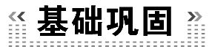(25分钟 60分)
一、选择题(每小题5分,共25分)
1.已知m,n为两条不同的直线,α,β为两个不同的平面,则下列结论中正确的
是 ( )
A.m∥α,m∥n⇒n∥α
B.m∥α,n∥α⇒m∥n
C.m∥α,m⊂β,α∩β=n⇒m∥n
D.m∥α,n⊂α⇒m∥n
【解析】选C.A中,n还有可能在平面α内;B中m,n可能相交、平行、异面;由线面平行的性质定理可得C正确.D中m,n可能异面.
2.已知m∥n,m∥α,过m的平面β与α相交于a,则n与a的位置关系是 ( )
A.平行 B.相交 C.异面 D.以上均有可能
【解析】选A.因为m∥α,m⊂β,α∩β=a,所以m∥a,又m∥n,所以n∥a.
3.(2015·广州高一检测)如图,四棱锥P-ABCD中,M,N分别为AC,PC上的点,且MN∥平面PAD,则 ( )
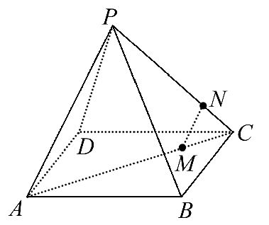
A.MN∥PD B.MN∥PA
C.MN∥AD D.以上均有可能
【解析】选B.因为MN∥平面PAD,MN⊂平面PAC,平面PAC∩平面PAD=PA,所以MN∥PA.
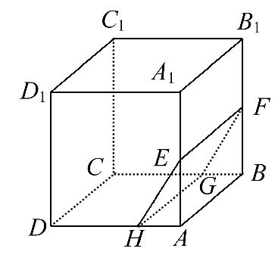
4.如图所示,长方体ABCD-A₁B₁C₁D₁中,E,F分别是棱AA₁和BB₁的中点,过EF的平面EFGH分别交BC和AD于点G,H,则HG与AB的位置关系是 ( )
A.平行 B.相交
C.异面 D.平行和异面
【解析】选A.因为E,F分别是AA₁,BB₁的中点,
所以EF∥AB.
又AB⊄平面EFGH,EF⊂平面EFGH,
所以AB∥平面EFGH.
又AB⊂平面ABCD,平面ABCD∩平面EFGH=GH,
所以AB∥GH.
5.(2015·成都高一检测)如图,四棱锥S-ABCD的所有棱长都等于2,E是SA的中点,过C,D,E三点的平面与SB交于点F,则四边形DEFC的周长为 ( )
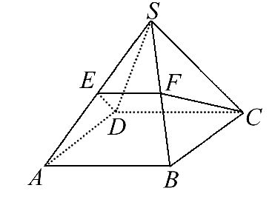
A.2+ B.3+ C.3+2 D.2+2
【解析】选C.因为AB=BC=CD=DA=2,
所以四边形ABCD是菱形,所以CD∥AB,
又CD⊄平面SAB,AB⊂平面SAB,
所以CD∥平面SAB.
又CD⊂平面CDEF,平面CDEF∩平面SAB=EF,
所以CD∥EF,所以EF∥AB.
又因为E为SA中点,所以EF=AB=1.
又因为△SAD和△SBC都是等边三角形,
所以DE=CF=2×sin60°=,
所以四边形DEFC的周长为:
CD+DE+EF+FC=3+2.
二、填空题(每小题5分,共15分)
6.(2015·南阳高一检测)已知直线l,m,n其中l,m是异面直线,l∥α,m⊂α,l⊂β,α∩β=n,则m,n的位置关系是________.
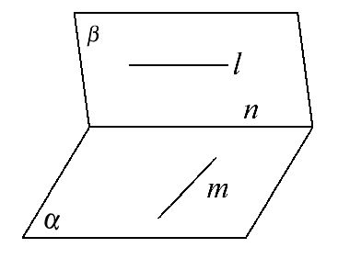
【解析】由于l∥α,l⊂β,α∩β=n,所以l∥n,又m⊂α,且l,m异面,所以m,n相交.
答案:相交
7.如图,ABCD-A₁B₁C₁D₁是棱长为a的正方体,M,N分别是下底面的棱A₁B₁,B₁C₁的中点,P是上底面棱AD上的一点,AP=,过P,M,N的平面交上底面于PQ,Q在CD上,则PQ=________.
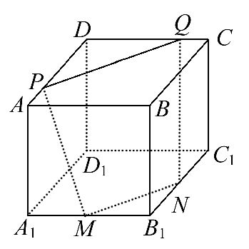
【解题指南】先证明MN∥PQ,再由AP=,PD=QD=a,从而得PQ的长.
【解析】因为MN∥平面ABCD,
平面PMN∩平面ABCD=PQ,
所以MN∥PQ,又MN∥A₁C₁,A₁C₁∥AC,
所以PQ∥AC,又因为AP=,所以PD=QD=a,
所以PQ=a·=a.
答案:a
8.(2015·温州高一检测)已知直线m,n及平面α,β有下列关系:
①m,n⊂β;②n⊂α;③m∥α;④m∥n.
现把其中一些关系看作条件,另一些看作结论,组成一个正确的结论是________(用序号表示).
【解析】由线面平行的性质定理,可知①②③⇒④,
由线面平行的判定定理,可知①②④⇒③.
答案:①②③⇒④或①②④⇒③
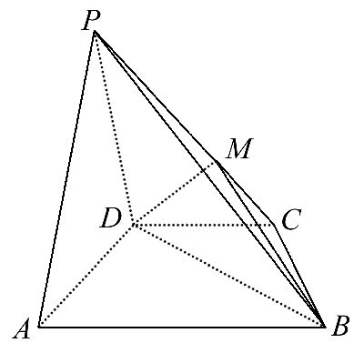
三、解答题(每小题10分,共20分)
9.(2015·成都高一检测)如图,在四棱锥P-ABCD中AB∥DC,点M位于线段PC上,PA∥平面MBD,AB=2CD,求的值.
【解析】连接AC交BD于K,连接MK,则==2,由PA∥平面MBD,平面PAC∩平面MBD=MK,得PA∥MK,所以==2.
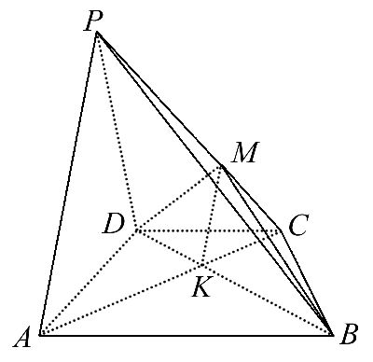
10.(2015·德州高一检测)如图,在三棱柱ABC-A₁B₁C₁中,D是棱CC₁上的一点,P是AD的延长线与A₁C₁延长线的交点,且PB₁∥平面BDA₁,求证:CD=C₁D.
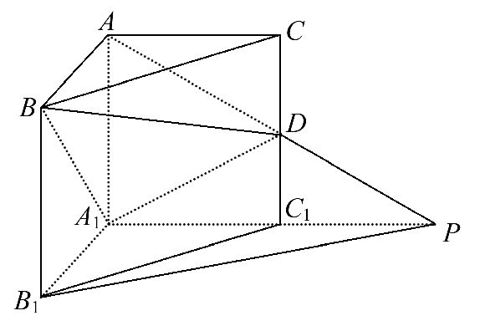
【解题指南】连接AB₁交BA₁于点O,连接OD,由B₁P∥平面BDA₁,得出OD∥B₁P,由O是AB₁的中点,得出D为CC₁中点即可证明.
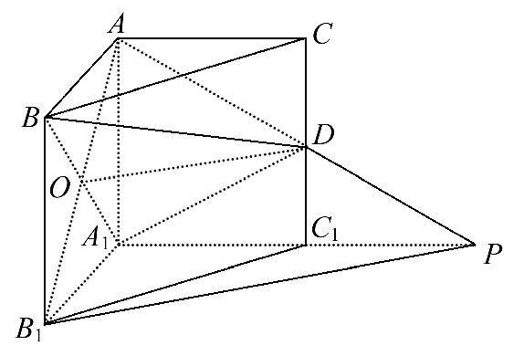
【证明】如图,连接AB₁与BA₁交于点O,连接OD,因为PB₁∥平面BDA₁,PB₁⊂平面AB₁P,
平面AB₁P∩平面BDA₁=OD,所以OD∥PB₁,
又AO=B₁O,所以AD=PD,
又AC∥C₁P,所以CD=C₁D.
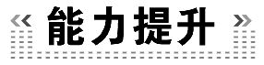(20分钟 40分)
一、选择题(每小题5分,共10分)
1.α,β,γ是三个平面,a,b是两条直线,有下面三个条件:
①a∥γ,b⊂β;②a∥γ,b∥β;③a⊂γ,b∥β.如果说法“α∩β=a,b⊂γ,且________,则a∥b”是正确的,则可以在横线处填的条件是 ( )
A.①或② B.②或③
C.①或③ D.只有②
【解题指南】对每一个条件逐一判断,看是否满足线面平行的性质定理.
【解析】选C.①中a∥γ,b⊂β,γ∩β=b,
得出a∥b;③中a⊂γ,b∥β,b⊂γ,
α∩β=a,β∩γ=a,得出a∥b.
2.(2015·杭州高二检测)若空间四边形ABCD的两条对角线AC,BD的长分别为8,12,过AB的中点E且平行于BD,AC的截面四边形的周长为 ( )
A.10 B.20 C.8 D.4
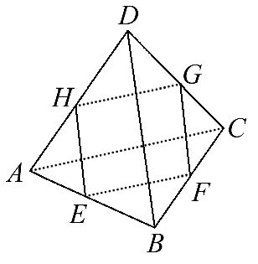
【解析】选B.设截面四边形EFGH分别交BC,CD,DA于点F,G,H,因为BD∥平面EFGH,所以HE∥BD,且H为AD的中点,所以HE=BD=6,
又AC∥平面EFGH,所以HG∥AC,
所以G为CD的中点,且HG=AC=4,
同理GF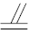BD,EFAC,
所以四边形EFGH的周长为(4+6)×2=20.
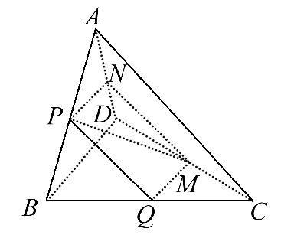
【补偿训练】如图,在四面体ABCD中,若截面PQMN是正方形,则在下列命题中,错误的为 ( )
A.AC⊥BD
B.AC∥截面PQMN
C.AC=BD
D.异面直线PM与BD所成的角为45°
【解析】选C.因为截面PQMN为正方形,
所以PQ∥MN,PQ∥平面DAC,
又因为平面ABC∩平面ADC=AC,PQ⊂平面ABC,
所以PQ∥AC,
同理可证QM∥BD.
故有选项A,B,D正确,C不一定成立.
二、填空题(每小题5分,共10分)
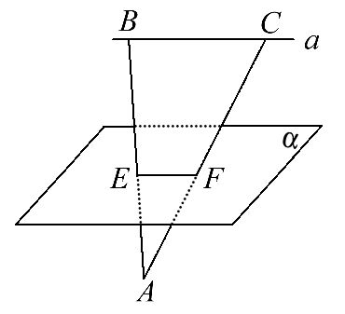
3.(2015·菏泽高一检测)如图所示,直线a∥α,A∉a,并且a与A位于平面α两侧,点B∈a,C∈a,AB,AC分别交平面α于点E,F,若BC=4,CF=5,AF=3,则EF=________.
【解析】由于点A不在直线a上,
则直线a和点A确定一个平面β,
所以α∩β=EF,
因为a∥α,a⊂β,所以EF∥a,
所以=,所以EF=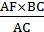==.
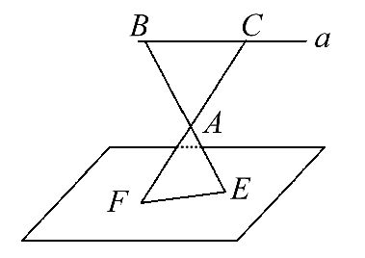
答案:
【延伸探究】本题中若条件“a与A位于平面α两侧”改为“a与A位于平面α同侧”其他条件不变,结果如何?
【解析】因为点A不在直线a上,则点A与直线a确定一个平面β,所以α∩β=EF,
又a∥α,a⊂β,所以EF∥a,
所以=,所以EF===6.
4.(2015·南阳高一检测)如图为正方体ABCD-A₁B₁C₁D₁切去一个三棱锥B₁-A₁BC₁后得到的几何体,若点O为底面ABCD的中心,则直线D₁O与平面A₁BC₁的位置关系是____________.
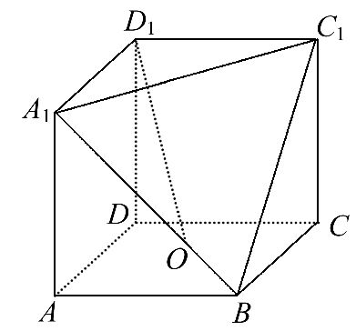
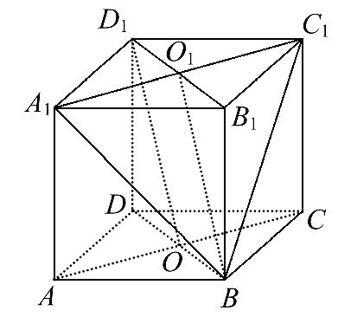
【解析】如图,将其补成正方体ABCD-A₁B₁C₁D₁,设B₁D₁和A₁C₁交于点O₁,连接O₁B,依题意可知,D₁O₁∥OB,且D₁O₁=OB,即四边形D₁OBO₁为平行四边形,则D₁O∥O₁B,因为BO₁⊂平面A₁BC₁,D₁O⊄平面A₁BC₁,所以直线D₁O∥平面A₁BC₁.
答案:平行
三、解答题(每小题10分,共20分)
5.(2015·成都高一检测)如图长方体ABCD-A₁B₁C₁D₁,E为线段A₁B₁上异于B₁的点,H为线段C₁D₁上异于C₁的点,且EH∥A₁D₁,过EH的截面EFGH交BB₁于点F,交CC₁于点G.证明:四边形EFGH为平行四边形.
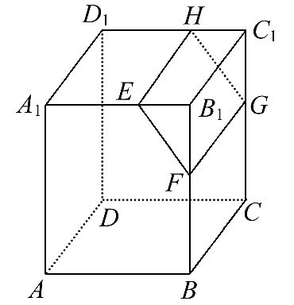
【解题指南】由EH∥A₁D₁推出EH∥平面BCC₁B₁,再由线面平行的性质定理推出EH∥FG.
【证明】因为EH∥A₁D₁,A₁D₁∥B₁C₁,
所以EH∥B₁C₁,又EH⊄平面BCC₁B₁,
所以EH∥平面BCC₁B₁,又EH⊂平面EFGH,
平面EFGH∩平面BCC₁B₁=FG,
所以EH∥FG,又EH=A₁D₁=FG,
所以四边形EFGH是平行四边形.
6.如图,三棱柱ABC-A₁B₁C₁的底面是边长为2的正三角形,点E,F分别是棱CC₁,BB₁上的点,点M是线段AC上的动点,EC=2FB=2,若MB∥平面AEF,试判断点M在何位置.
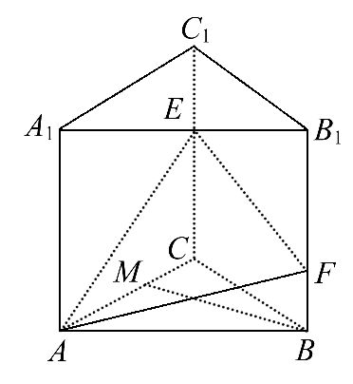
【解析】若MB∥平面AEF,过F,B,M作平面FBM交AE于点N,连接MN,NF.
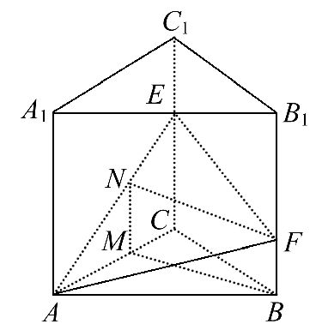
因为BF∥平面AA₁C₁C,
BF⊂平面FBM,平面FBM∩
平面AA₁C₁C=MN.
所以FB∥MN.
又MB∥平面AEF,
所以MB∥FN,
所以四边形BFNM是平行四边形,
所以MN=FB=1.
而EC∥FB,EC=2FB=2,
所以MN∥EC,MN=EC=1,
故MN是△ACE的中位线.
所以M是AC的中点时,MB∥平面AEF.
【拓展延伸】立体几何中,常见问题的解题思路
(1)条件中含中点时,常考虑中位线.
(2)证明线面平行,通常用其判定定理,也就是证明平面外的直线与平面内的一条直线平行.
(3)证明面面平行,通常用其判定定理,也就是证明一个平面内有两条相交直线与另一个平面平行.
(4)题目条件中有线面平行时,一定要想到线面平行的性质定理,也就是见到“线面平行”就要考虑过已知直线找(或作)出平面与已知平面相交,得到交线与已知直线平行.
关闭Word文档返回原板块

